Сначало импотируем библиотеки

import pandas as pd  
import matplotlib.pyplot as plt

Потом в 5 строке пишем , туда погружать таблицу будем

data = pd.DataFrame({})

Задаем функцию

def main():

Вызываем функцию точка входа

if __name__ == '__main__':  
 main()

Загружаем таблицу и обрабатываем все NaN и вместо них пишем 0

def main():  
 data = pd.DataFrame({})  
 table = pd.read_excel('laba3.xlsx')  
 for header in table:  
 y = 0  
 while y != 12:  
 elements = []  
 for z in table[header]:  
 if pd.isnull(z):  
 elements.append(0)  
 else:  
 try:  
 elements.append(round(z))  
 except Exception:  
 elements.append(z)

Циклом смотрим таблицу и если встречаются 0, то мы подставляем прогноз, который искали по формуле

count elements = data.Shape  
month = 0  
year = 1  
while year != count elements[1] - 2:  
 while month != count elements[0]:  
 if data.iloc[month, year] == 0:  
 predict = data.iloc[month - 1, year] * (data.iloc[month, year + 1] / data.iloc[month - 1, year + 1])  
 data.iloc[month, year] = round(predict)  
 month += 1  
 month = 0  
 year += 1

Потом комментирует и предсказываем прибыль на 23 - 24 года, линейный тренд и т.д.

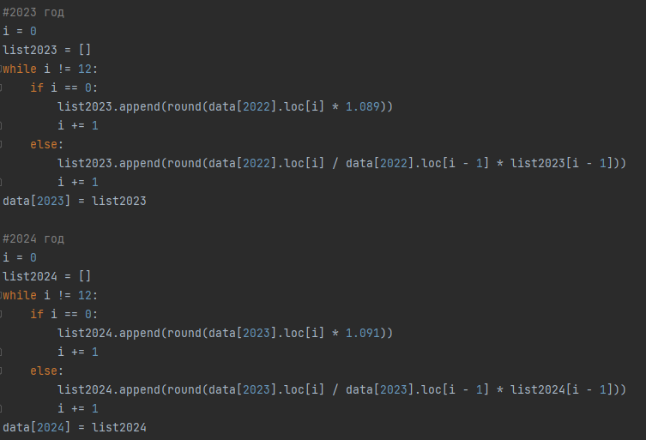

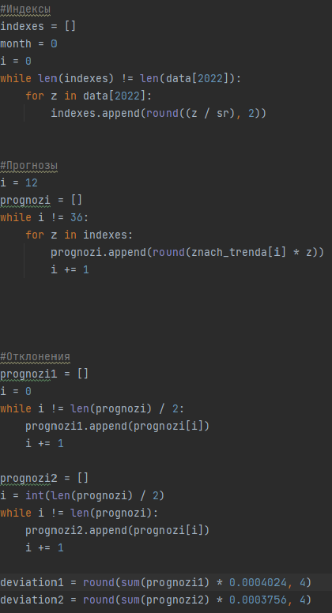

Для отклонения находим, линейного тренда, индекса, ср значение

находим индекс с помощью среднего (каждого значения 22 года)

Находим отклонения для 23 и 24 года их оптимист. и пессимист.

#Оптимистичный прогноз  
o2023 = []  
o2024 = []  
for i in data[2023]:  
 o2023.append(round(i + deviation1))  
for i in data[2024]:  
 o2024.append(round(i + deviation2))  
data['2023(о)'] = o2023  
data['2024(о)'] = o2024  
  
#Пессимистичный прогноз  
p2023 = []  
p2024 = []  
for i in data[2023]:  
 p2023.append(round(i - deviation1))  
for i in data[2024]:  
 p2024.append(round(i - deviation2))  
  
data['2023(п)'] = p2023  
data['2024(п)'] = p2024  
  
print(data)

Вроде бы все ☺